DISFRUTA ABU SIMBEL
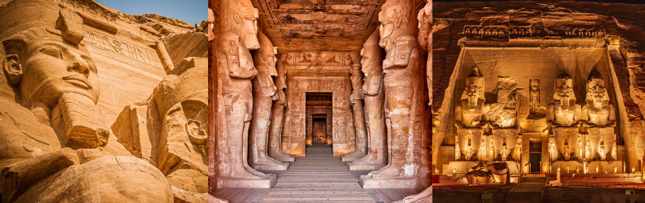
Visita: •Abu Simbel
Vigencia: 03 de Enero al 29 de Diciembre 2025.
Salidas: Viernes excepto ferias y fiestas.
Estadía: 2 Días - 01 Noches
Desde: USD 455

SERVICIOS DESTACADOS
- Asistencia por coordinador de habla castellana en aeropuertos.
- 1 noches de alojamiento en Abu Simbel
- Traslados desde Aswan en vehículos con aire acondicionado.
- Alimentación: 1 Desayuno, 1 Almuerzo y 1 cena.
- Actividades:
- Visita guiada a los templos de Abu simbel.
- Espectáculo de Luz y Sonido en los templos de Abu Simbel.
- Guía de español durante todas las visitas.
- Asistencia médica hasta los 69 años.

SERVICIOS NO INCLUIDOS
- Tiquetes aéreos internacionales o domésticos.
- Alimentación no especificada en el itinerario. (Bebidas)
- Visa On arrival Egipto (aproximadamente. 40 USD)
- Gastos personales y propinas
- Actividades opcionales.
- 3% Fee bancario

ITINERARIO DE VIAJE PREVISTO

Día 1: ASWAN/ABU SIMBEL
A la hora indicada, traslado en autocar climatizado desde Aswan a Abu Simbel. A la llegada, traslado al hotel y almuerzo. Por la tarde, se realizará una visita a los majestuosos templos de Abu Simbel, una obra monumental construida por Ramsés II, donde se pueden admirar las impresionantes estatuas colosales y los relieves dedicados a él y a su esposa Nefertari. Al atardecer, disfrutará del espectáculo de Luz y Sonido, una experiencia única que ilumina los templos mientras relata la historia y la importancia de este sitio. Cena y noche en el hotel en Abu Simbel

Día 2: ABU SIMBEL/ASWAN
Desayuno en el hotel. A la hora convenida, traslado de regreso en autocar climatizado
hacia Aswan, donde finalizará el servicio de la extensión.

FIN DE NUESTROS SERVICIOS
NOTA: Itinerario y horarios son establecidos por el Operador NO por los pasajeros

PRECIO POR PERSONA EN DÓLARES AMERICANOS
*Consulte precios para navidad, fin de año y otras festividades.
VIGENCIA: 01 de Enero al 20 de Diciembre 2025
FECHAS DE SALIDA: Viernes |  | TPL | DBL | SGL
Temporada Media | -05/01/ al 04/04/2025  -03/10/ al 13/12/2025 | 550 | 550 | 740
Temporada Baja | -03/05/ al 26/09/2025 | 455 | 455 | 585
Temporada Alta | -10/04/ al 25/04/2025  -20/12/ al 27/12/2025 | 565 | 570 | 760
Temporada Solsticio | - 21/02/ al 22/02/2025  -21/10/ al 22/10/2025 | 610 | 615 | 800

*Servicios en Categoría: PRIMERA

HOTELES PREVISTOS O SIMILARES
ABU SIMBEL
HOTEL SETI ABU SIMBEL 4*

COBERTURA DE TARJETA DE ASISTENCIA INCLUIDA EN ESTE PROGRAMA:
Incluye:
*Leer en detalle la póliza de cobertura al ser expedida*
- Asistencia médica para eventualidades durante el viaje.
- Primera atención médica de urgencias por enfermedad preexistente hasta por USD 300.
- Asistencia en caso de demora o pérdida de documentos y/o equipaje.

EXCLUSIONES Y PREEXISTENCIAS
- Para pasajeros mayores de 65 años, recomendamos adquirir un producto de mayor cobertura.
- Para pasajeros con preexistencias, sugerimos adquirir un ADD ON o UP GRADE de preexistencias, tope máximo de hasta USD 10.000. *consultar suplemento según edad y tipo de preexistencia*

- Cancelación De Empaquetados Turísticos Y Penalidades Aplicables:
De acuerdo a la regulación existente, TAV garantiza el derecho que todo Cliente tiene de cancelar un servicio turístico que haya comprado. Las cancelaciones podrán ser realizadas por el Cliente en cualquier momento informando por correo electrónico oportunamente al asesor específico que atendió su solicitud.

La cancelación de servicios turísticos acarreará las siguientes penalidades de acuerdo al momento en el que se haga la solicitud de cancelación:

Tiquetes Aéreos:
- Una vez confirmada la reserva, los tiquetes aéreos no son reembolsables, por lo que cualquier cancelación o reprogramación incurrirá en penalidad del 100% de los mismos.

Porción terrestre:
- A partir del primer depósito si existe cancelación de la reserva se cobrará $200.000 por pasajero equivalente a gastos administrativos y de gestión.
- Entre 89 y 60 días antes de la fecha de inicio de la prestación del servicio, se tendrá una penalidad del 25% de la porción terrestre del servicio a cancelar.
- Entre 59 y 30 días antes de la fecha de inicio de la prestación del servicio, se tendrá una penalidad del 50% de la porción terrestre del servicio a cancelar
- Entre 29 y 15 días antes de la fecha de inicio de la prestación del servicio, se tendrá una penalidad del 75% de la porción terrestre del servicio a cancelar.
- Entre 14 días y la fecha de inicio de la prestación del servicio o la no presentación o abandono voluntario de los servicios, tendrá una penalidad del 100% de la porción terrestre del servicio a cancelar.

Las penalidades mencionadas anteriormente serán compensadas con los dineros depositados por el Cliente y el monto restante, si lo hubiera, será reembolsado al Cliente dentro de los quince (15) días hábiles siguientes a la fecha de cancelación. En caso de que el depósito entregado a TAV por el Cliente no alcance para cubrir el monto de la penalidad, el Cliente se obliga irrevocablemente a pagar a favor de TAV la diferencia.

DOCUMENTOS DE VIAJE:
- Pasaporte biométrico o mecánico con vigencia mínima de 6 meses a partir de la fecha de viaje, con el mínimo de hojas en blanco requerido por migración.
- Los menores de edad deben llevar permiso de salida del país firmado y autenticado ante notaria por los dos padres o representantes legales del menor con una vigencia no mayor a 30 días. copia del registro civil en buen estado y/o tarjeta de identidad.
- Visa Egipto.

CONDICIONES GENERALES
Para conocer más sobre las condiciones de cancelación, el derecho al retracto, desistimiento y aplazamiento ingrese en la página web de TAV https://www.turismoalvuelo.com/es/condiciones-generales o serán entregadas al momento de realizar la confirmación de viaje.

PRECIOS SUJETOS A CAMBIO SIN PREVIO AVISO
Actualizado: Diciembre, 2024

